愛國者 9950 / 1000 防護罩測速點更新
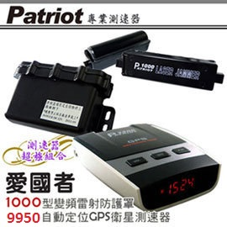

步驟1: 下載更新檔 (請注意與雷射防護罩連結需下載雷射版更新檔，檔名如下)
步驟2: 開啟更新軟體 (若無請先下載舊版圖資，內含更新程式)，點下自動掃描，出現"連線成功"後，即可按下瀏覽選擇更新檔，並按下傳送
(2015舊版圖資如下，於下載區內特別保留)
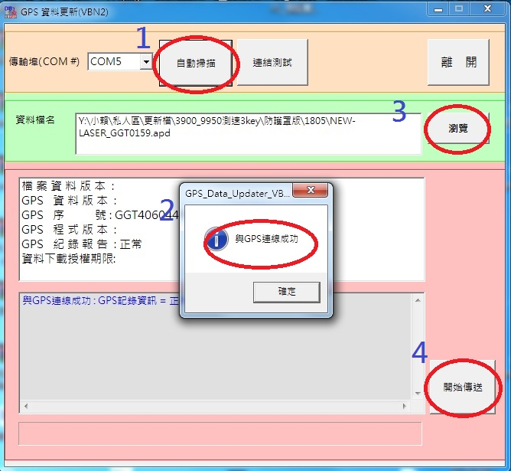
步驟3: 待下方進度條跑完後，即完成更新
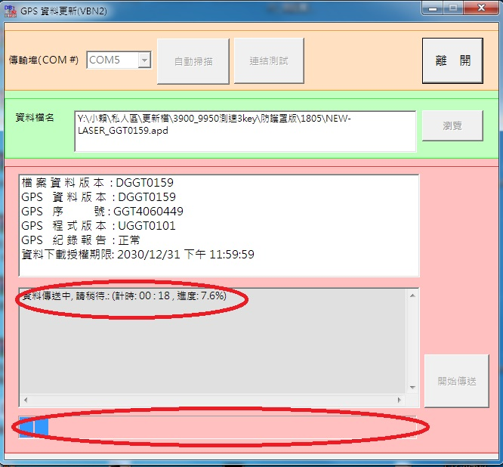
關閉視窗

